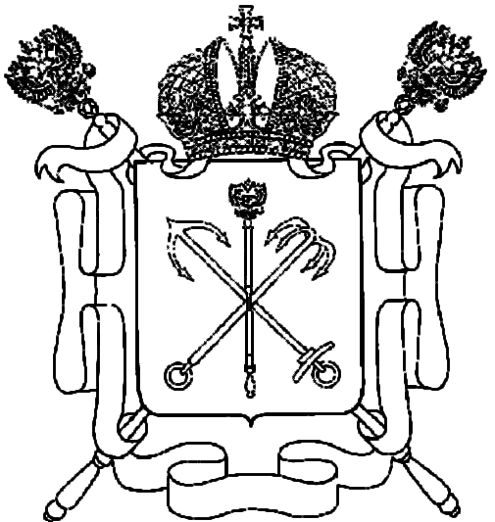

Правительство Санкт-петербурга

комитет по образованию
Государственное бюджетное общеобразовательное учреждение
гимназия № 498
Невского района Санкт-Петербурга
ул Новоселов,21 литер Ш Санкт-Петербург, 193079 Телефон/факс: (812) 446-18-57

План работы по пропаганде здорового питания
на учебный год 2024-2025

№ п/п | Мероприятие | Сроки проведения | Исполнители
1 | Организационные мероприятия
 | Совещание при директоре по организации работы Совета по питанию | Август | Председатель Совета по питанию
 | Организационное совещание Совета по питанию по вопросам:  - режима работы школьной столовой,  - оформления документов на бесплатное питание,  - графика дежурств учителей и администрации в столовой  - организации питьевого режима в гимназии  - оформление стенда по организации школьного питания,  - оформление страницы на школьном сайте  - внесение изменений по работе с проектом»Единая школьная карта» | Август-сентябрь | Председатель Совета по питанию, ответственный по питанию, социальный педагог
 | Работа с родителями по выявлению и оформлению права на льготное питание детей и денежную компенсацию питания | В течение учебного года | Ответственный по питанию
 | Контроль работы столовой и буфета, проверка качества пищи, соблюдение рецептур и технологических режимов с записью в бракеражный журнал | Ежедневно в течение года | Администрация, медицинская сестра, ответственный по питанию
 | Ежедневный контроль за посещением столовой и учет количества фактически отпущенных бесплатных завтраков и обедов | Ежедневно в течение года | ответственный по питанию
 | Проведение целевых тематических проверок | В течение года | Совет по питанию
 | Организация консультаций для классных руководителей по вопросам организации питания учащихся, по работе с Единой картой школьника | В течение года | Ответственный по питанию
2 | Работа с родителями
 | Выявление контингента питающихся школьников льготных категорий, формирование базы, сверка с городской базой льготных категорий семей | Сентябрь, в течение учебного года | ответственный по питанию
 | Размещение информации по организации питания на сайте Гимназии | постоянно | ответственный по питанию
 | Проведение медико-психолого-педагогических консультаций на родительских собраниях по вопросам организации питания учащихся | В течение года | ответственный по питанию
 | Просветительская работа среди родителей по вопросам здорового питания детей и подростков через сайт Гимназии | В течение года | ответственный по питанию
 | Проведение индивидуальных консультаций по вопросу организации питания учащихся | По мере необходимости | ответственный по питанию
 | Проведение анкетирования родителей на тему школьного питания | В течение года | ответственный по питанию
 | Просветительская работа среди родителей по вопросам связанным с Единой картой школьника | В течение года | ответственный по питанию
3 | Работа с педагогическими кадрами
 | Проведение совещаний, консультаций по вопросам организации здорового питания учащихся | постоянно | ответственный по питанию
 | Обобщение опыта работы по здоровьесбережению в рамках профессиональных конкурсов | постоянно | ответственный по питанию
 | Выдача классным руководителям карт школьника для питания и прохода в школу. | постоянно | ответственный по питанию
4 | Работа с учащимися по формированию у обучающихся потребности в здоровом питании
 | Изучение теоретических основ правильного питания в рамках общеобразовательных предметов (ОБЖ, технология, биология, химия, окружающий мир, физическая культура) | В течение учебного года | Учителя-предметники
 | Классные часы по вопросам организации правильного питания | В течение учебного года | Классные руководители
 | Организация конкурсов рисунков:  - «Съедобное и несъедобное»  - «Витамины и здоровая пища» | октябрь  январь | Классные руководители, Гордейчик Т.П.  Матвеева Е.А.
 | Организация конкурсов и викторин:  - «Полезная и вредная еда»,  - «Витамин «С» и его друзья»,  - «Этикет за столом» | ноябрь  декабрь март | Классные руководители, ответственный по питанию
 | Организация экскурсий в:  - Музей хлеба  -Музей гигиены  -Музей воды | ноябрь  март-апрель  май | Классные руководители, ответственный по питанию
5 | Развитие материально-технической базы школьной столовой
 | Реализация адресной программы по оснащению школьных столовых и пищеблоков современным оборудованием | В течение учебного года | Администрация, медицинская сестра, ответственный по питанию

Директор гимназии Н.В.Медведь

